PRUEBA DE ACREDITACIÓN POR EXPERIENCIA DICIEMBRE 2016

Nombre_______________________________ Centro ___________________ Teléfono ________________

Lee atentamente el texto y luego realiza las actividades

La producción artesanal

La producción artesanal es una de las formas de trabajo más antiguas que existen. Hoy en día se ha convertido en la esperanza de progreso de muchas personas que prefieren arriesgarse con la independencia laboral para ver los frutos de su negocio antes que ser empleados en algo que tal vez no disfrutarían tanto.

¿Qué es una artesanía?
Una artesanía es un producto realizado con técnicas manuales o utilizando maquinaria simple. Cada tipo de producto necesita un paso a paso para lograr buenos resultados, una preparación de los elementos con que se trabajará, las cantidades exactas de componentes a utilizar y el control de las temperaturas que exige el proceso. Así se distingue la producción artesanal de la industrial.
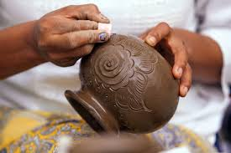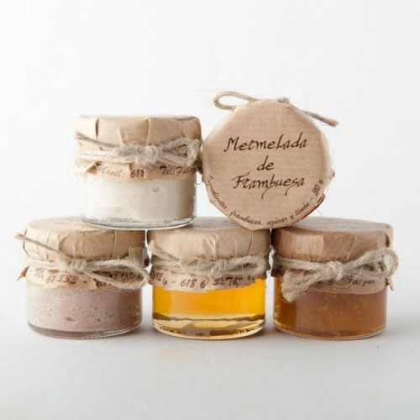

Llevar a cabo un proyecto de producción artesanal no es tarea fácil. Es necesario el aprendizaje de la técnica necesaria, el conocimiento de los materiales que se utilizarán y el logro de su máximo aprovechamiento. Luego hay que calcular lo que cuesta cada producto, estimar lo que se ganará por la venta, determinar cómo podrá venderse y qué demanda puede tener en el mercado.

También hay que conocer las ventajas y desventajas a las que se puede enfrentar el artesano. Estas pueden variar según el tipo de producto y el gusto de cada comprador. Algunas de las características de la producción artesanal que se deben tener en cuenta son las siguientes:
a. Cada pieza es única. Al ser realizadas manualmente es muy difícil encontrar dos piezas iguales. En muchos casos el artesano decide no repetir patrones para distinguirse de otros, ya que los productos artesanales son valorados debido al trabajo que llevan y a su originalidad.

b. En muchos casos el trabajo manual hace que cada obra tenga una calidad especial que no tienen los productos de las fábricas.

c. Se puede reutilizar materiales. Algunas artesanías en su proceso reciclan y reutilizan materiales u objetos, como el reciclado de papel, los trabajos decorativos con vidrios y cerámicos que re utilizan frascos o botellas.

d. Las terminaciones pueden variar. Eso que hace especial a las artesanías, también las puede perjudicar. La diferencia entre los productos de un mismo artesano también puede provocar que a algunas personas no les guste el resultado, por ejemplo, cuando se trata de elaboración de alimentos.

e. Del mismo modo que un producto artesanal puede significar una calidad superior, también puede ser lo contrario. Un trabajo mal hecho o elegir materiales de mala calidad pueden acortar, en algunos casos, la vida útil del producto, como en cerámicas o canastos, por ejemplo.

f. Al ser artesanal, se debe dedicar mucho trabajo a cada pieza o producto por separado, lo que supone más tiempo de elaboración que el utilizado en la fabricación en serie.

g. Este trabajo tan exclusivo hace que los productos artesanales sean más costosos que otros similares de producción industrial. Si bien algunas personas valoran el trabajo de los artesanos y acceden a pagarlo, otros prefieren gastar menos y eligen productos industriales.

Extraído de http://crecimiento-personal.innatia.com/c-como-se-crea-una-empresa/a-produccion-artesanal.html

Actividades:
- ¿A qué se le llama “artesanía”?

- ¿Qué hay que tener en cuenta para iniciar un emprendimiento artesanal?

- Completa el cuadro escribiendo dos ventajas y dos desventajas de la producción artesanal.
Ventajas | Desventajas
-  - | -  -

- El 60% de 100 personas entrevistadas contestó que prefieren comprar productos artesanales en las ferias barriales ¿de cuántas personas se trata?

Opciones: a) 50 personas b) 30 personas c) 60 personas

- La Intendencia Municipal organiza para fin de año una feria artesanal. El espacio destinado tiene 80 m de largo por 90 m de ancho. ¿Cuál es el área con la que contarán los artesanos?

- Un feriante dispone de 30 m2. En este dibujo cada cuadrado representa 1 m2.
- Encierra en un círculo cuál es su espacio.

- A este artesano le faltan $1840 para comprar los materiales que necesita para terminar 16 carteras de cuero que presentará en la feria. ¿cuál será el costo de cada cartera?

Si quieres, puedes ayudarte con esta tabla para calcular el costo:

$ (Pesos) | Carteras
1840 | 16
 | 8
 | 4
 | 2
 | 1

- Imagina que eres un artesano que quiere participar de esa feria, escribe una carta a la Comisión Barrial Organizadora explicando qué tipo de artesanía quieres presentar y cuánto espacio vas a necesitar para armar tu puesto.

PAUTA DE CORRECCIÓN

Actividad 1. Copia de lo que dice el texto o elaboración propia 1 pto.

Actividad 2. Aprendizaje de la técnica necesaria (0,5), conocimiento de los materiales que se utilizarán y el logro de su máximo aprovechamiento (0,5), calcular lo que cuesta cada producto (0,5), estimar lo que se ganará por la venta (0,5), determinar cómo podrá venderse (0,5) y qué demanda puede tener en el mercado (0,5). 3 ptos.

Actividad 3. Dos ventajas y dos desventajas: 2 ptos. (0,5 pto cada una)

Actividad 4. 60 personas. 2 ptos.

Actividad 5. 7200 m2. 2 ptos. correcto 1pto. El número sin unidad de medida correcta (m2).

Actividad 6. a) forma correcta. 1pto b) Si empieza el algoritmo artesanal que se sugiere, u otro (como cálculo mental) correcto aunque sin llegar al resultado final, 2 pto. Si contesta 115.- 3 ptos

Actividad 7. Puntaje máximo: 4 ptos. Se valorará con 2 ptos. el uso de cada uno de los dos aspectos pedidos.
Valoración relativa al formato de la carta: encabezado y/o fórmulas de cortesía y/o de despedida. 1 pto.

TOTAL: 19 puntos
APRUEBA CON: 8 puntos
Matemática: Total 8 puntos
Lengua: 11 Total puntos
Se autoriza el cambio de letra (mayúscula) aumento del interlineado o tamaño de la fuente.

